Номер – tst61
Название - проверка исправлений тикетов связанных с docx обработчиком, + общая проверка работы docx бота (в связи с изменениями в docx, и в работе ботов)

22.04.15
- https://sourceforge.net/p/runawfe/bugs/1009/ https://sourceforge.net/p/runawfe/bugs/1010/

- фикс null-pointer при отсутствии path-аттрибута в задаче бота
- фикс index-out-of-bound при отсутствии url-префикса в пути к файлу задачи бота

Не знаю, насколько это корректно, но фиксятся обе проблемы, описанная тут и в #1010. Требуется ревью и тест.

1). Создаю задачу с docx обработчиком, конфигурация - пустая
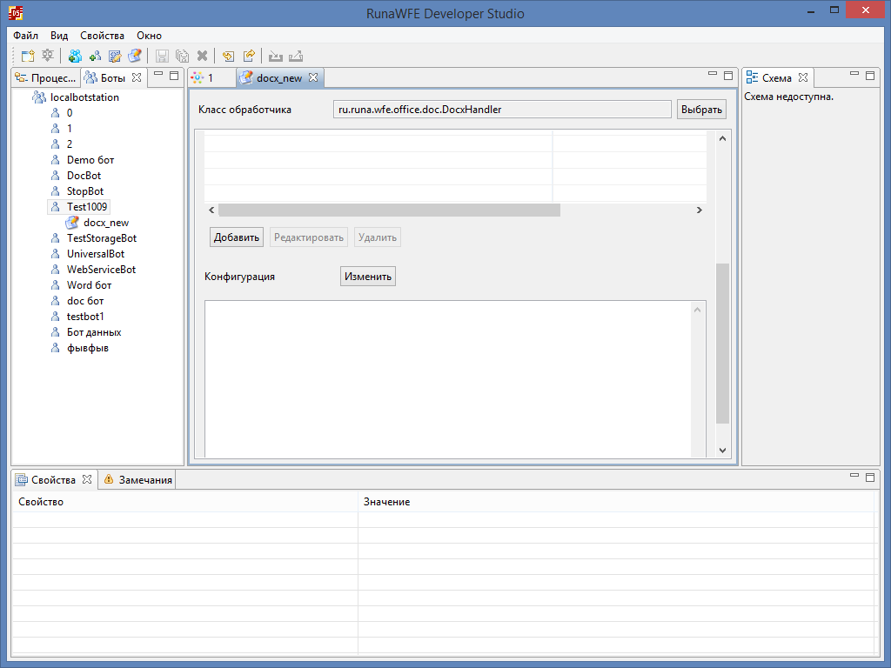
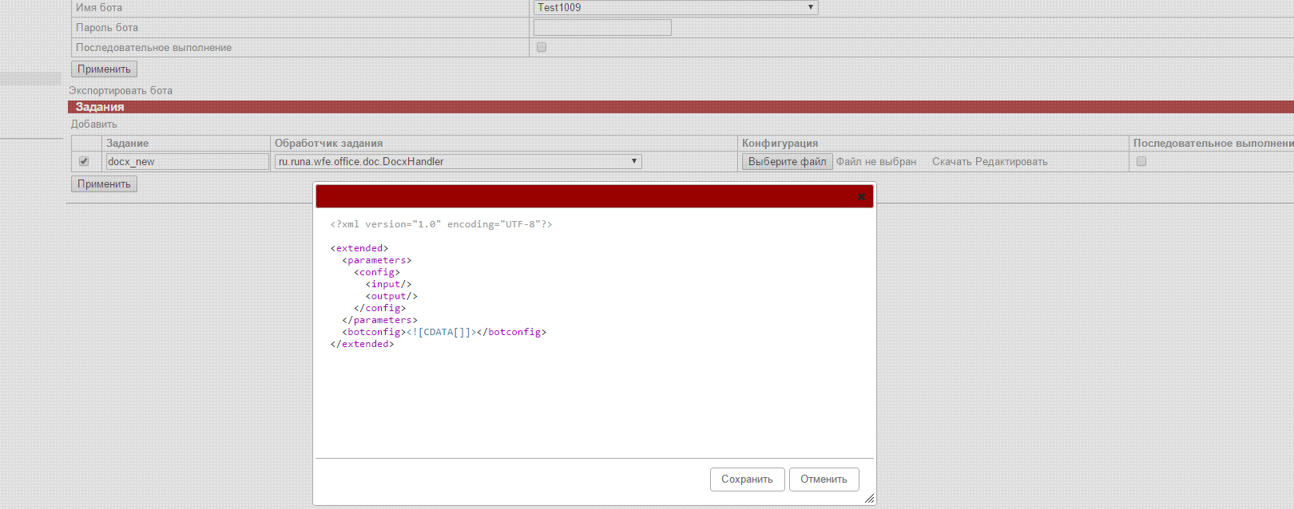
Экспорт выполняется успешно

2). Создаю задачу с docx обработчиком, конфигурация – выбираю, но параметры не ввожу
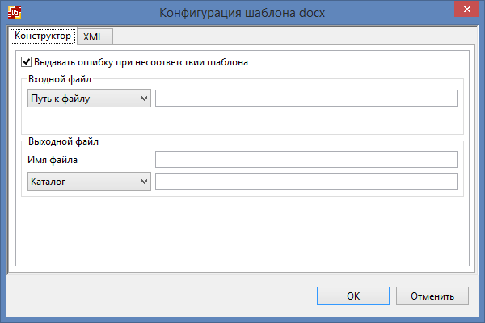

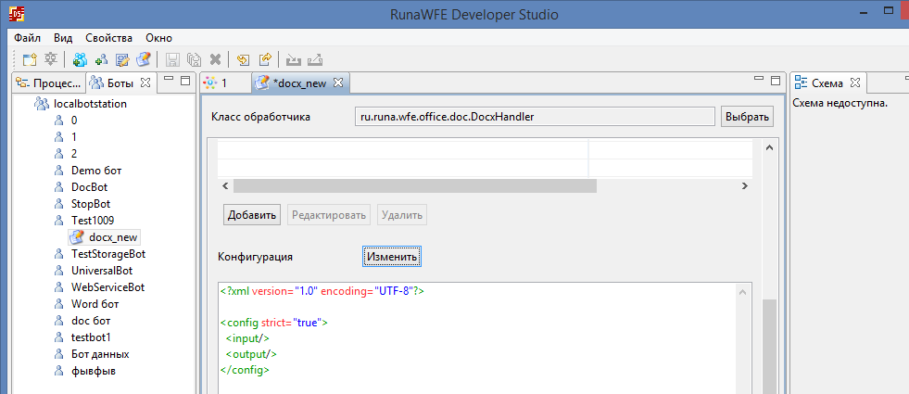
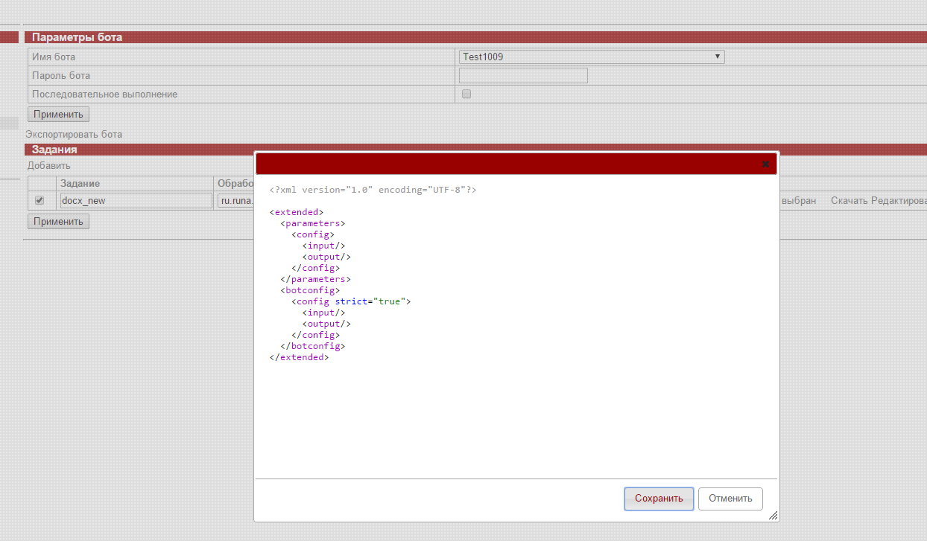
Экспорт умпешно выполняется

3). Не задаю в конфигурации пути к файлам, использую файловые переменные
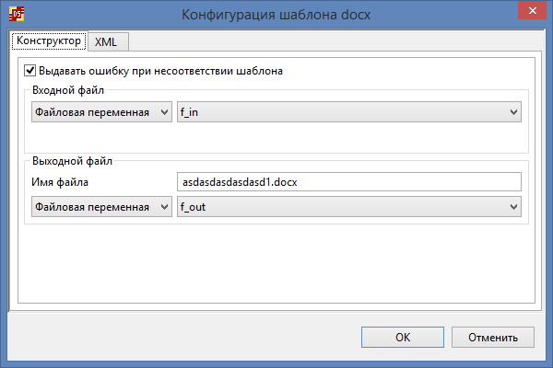
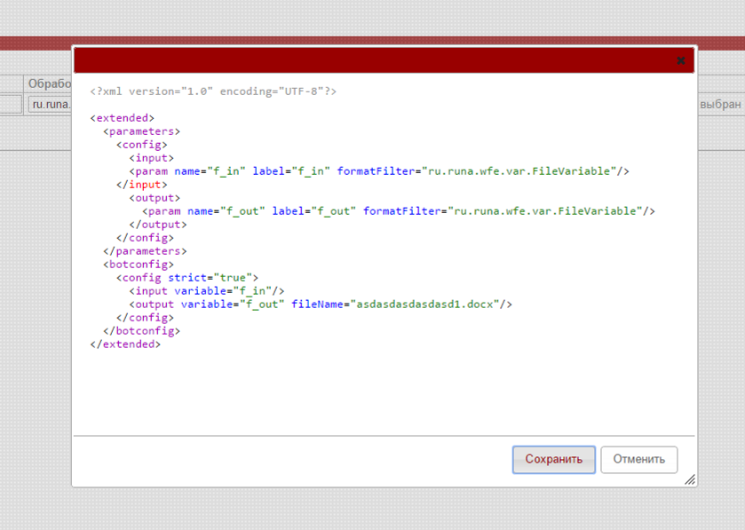
Экспорт выполняется

Подключаю задачу бота к процессу, и проверяю работу с файловыми переменными/параметрами

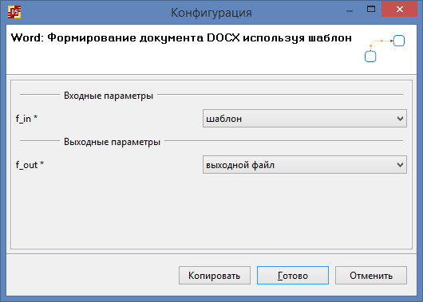
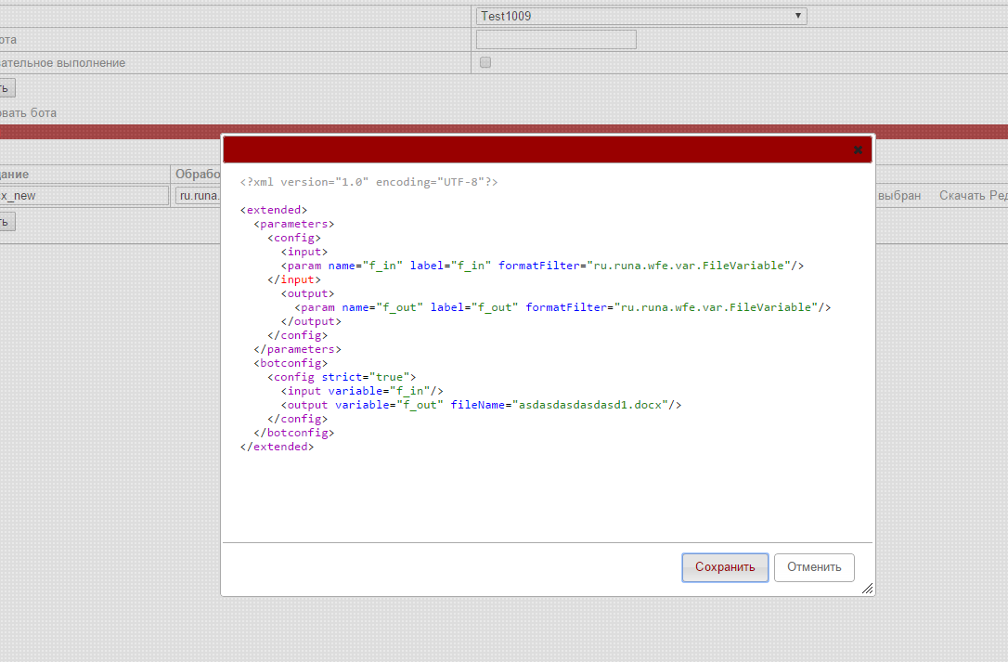

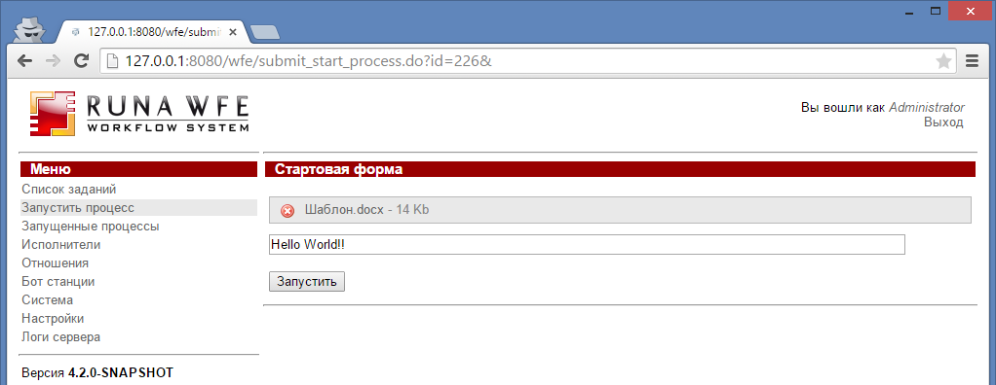

4). Использую названия файлов длиной менее 10 символов
5). Использую префикс botfile
6). Использую embedded шаблон

UPD: Пока не удалось полноценно проверить исправления, т.к. задача бота с обработчиком docx hander не заработала. Но похоже проблема не в обработчике docx, а в нововведениях работы ботов

23:35:04,113 DEBUG [apicall] (EJB default - 5) 1 ms: BotServiceBean.getBotStation(1)
23:35:04,113 DEBUG [ru.runa.wfe.service.impl.BotInvokerServiceBean] (EJB default - 5) Invoking bots...
23:35:05,115 DEBUG [ru.runa.wf.logic.bot.WorkflowThreadPoolBotInvoker] (pool-10-thread-1) bots configuration is up to date, version = 2
23:35:05,116 DEBUG [apicall] (pool-10-thread-1) 1 ms: ExecutionServiceBean.getTasks(Actor{id=5, name=Test1009, code=-3}, BatchPresentation{type=TASK, name=label.batch_presentation_default_name})
23:35:05,116 ERROR [ru.runa.wf.logic.bot.WorkflowThreadPoolBotInvoker] (pool-10-thread-1) BotRunner execution failed.: java.lang.NullPointerException
at ru.runa.wf.logic.bot.WorkflowThreadPoolBotInvoker.scheduleTasks(WorkflowThreadPoolBotInvoker.java:177) [wfe-bots-4.2.0-SNAPSHOT.jar:]
at ru.runa.wf.logic.bot.WorkflowThreadPoolBotInvoker.run(WorkflowThreadPoolBotInvoker.java:153) [wfe-bots-4.2.0-SNAPSHOT.jar:]
at java.util.concurrent.Executors$RunnableAdapter.call(Executors.java:471) [rt.jar:1.7.0_01]
at java.util.concurrent.FutureTask$Sync.innerRun(FutureTask.java:334) [rt.jar:1.7.0_01]
at java.util.concurrent.FutureTask.run(FutureTask.java:166) [rt.jar:1.7.0_01]
at java.util.concurrent.ScheduledThreadPoolExecutor$ScheduledFutureTask.access$201(ScheduledThreadPoolExecutor.java:178) [rt.jar:1.7.0_01]
at java.util.concurrent.ScheduledThreadPoolExecutor$ScheduledFutureTask.run(ScheduledThreadPoolExecutor.java:292) [rt.jar:1.7.0_01]
at java.util.concurrent.ThreadPoolExecutor.runWorker(ThreadPoolExecutor.java:1110) [rt.jar:1.7.0_01]
at java.util.concurrent.ThreadPoolExecutor$Worker.run(ThreadPoolExecutor.java:603) [rt.jar:1.7.0_01]
at java.lang.Thread.run(Thread.java:722) [rt.jar:1.7.0_01]

27.04.15

Проблема в работе ботстанции исправлена, продолжаю проверять исправления касающиеся docx

1). Создаю задачу с docx обработчиком, конфигурация – пустая
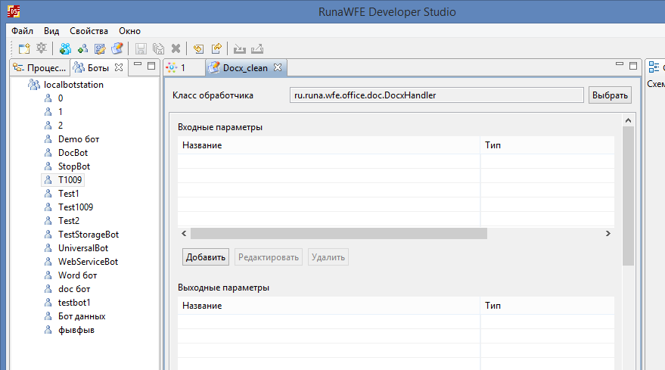
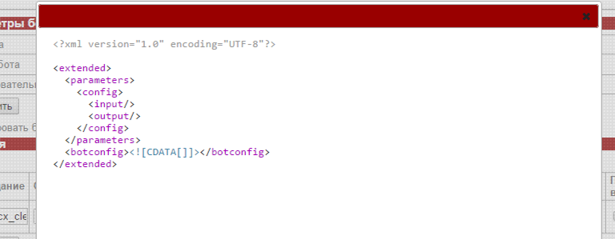

Экспорт выполняется

2). Создаю задачу с docx обработчиком, конфигурация – выбираю, но параметры не ввожу
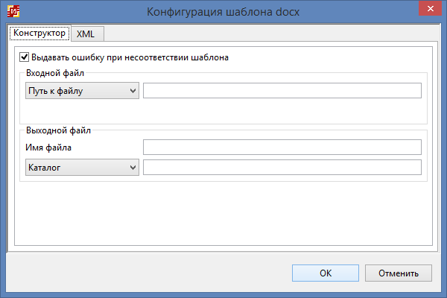

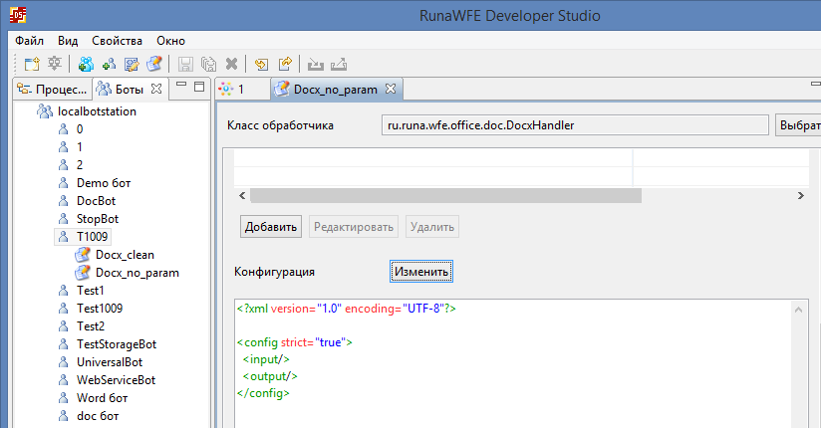
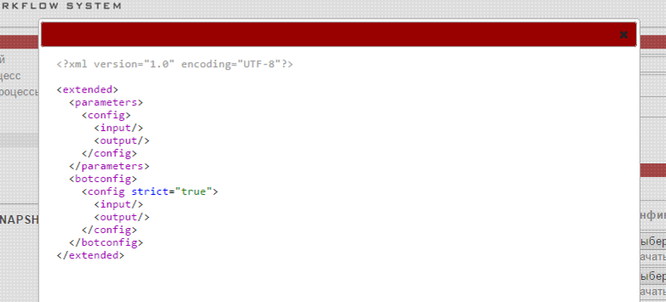

Экспорт выполняется успешно

3). Не задаю в конфигурации пути к файлам, использую файловые переменные
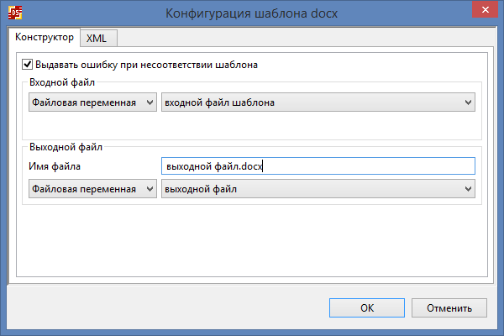

Экспортирую задачу на сервер. Создаю процесс, использующий данную задачу, проверяю работу бота
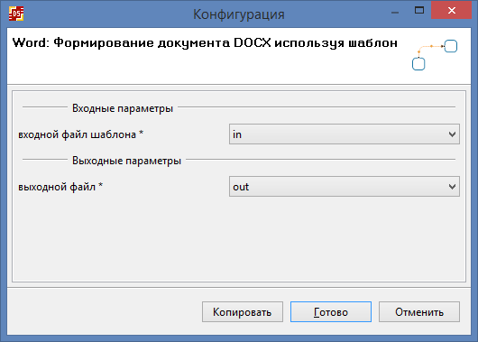
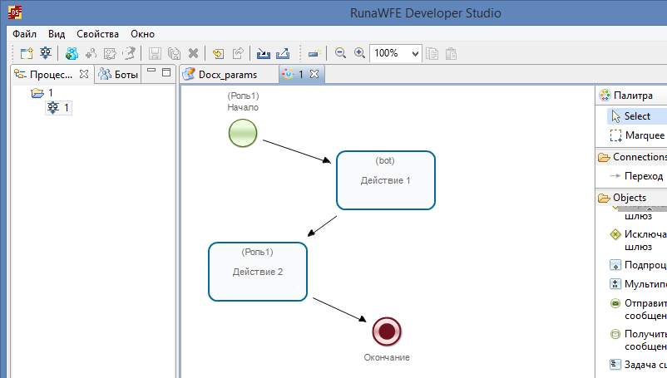
Шаблон:
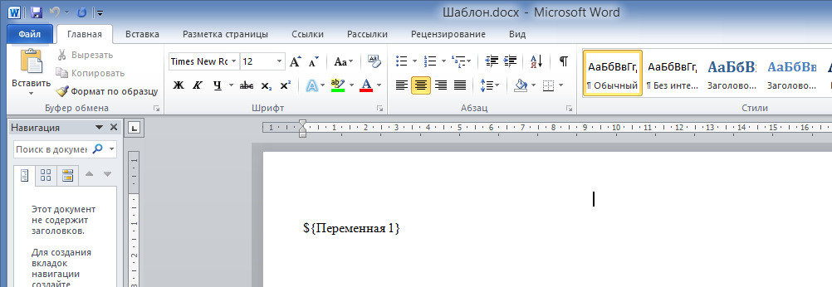

Выполняю процесс:

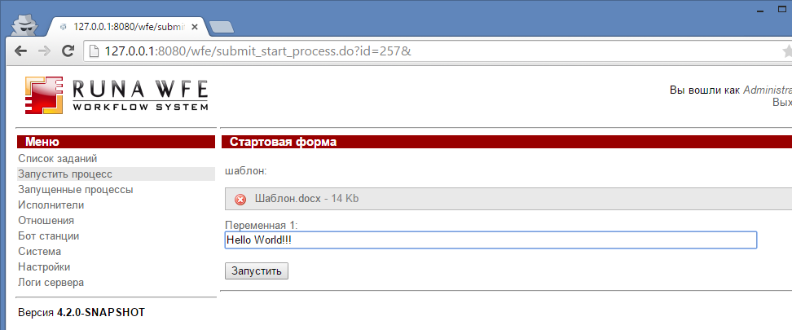

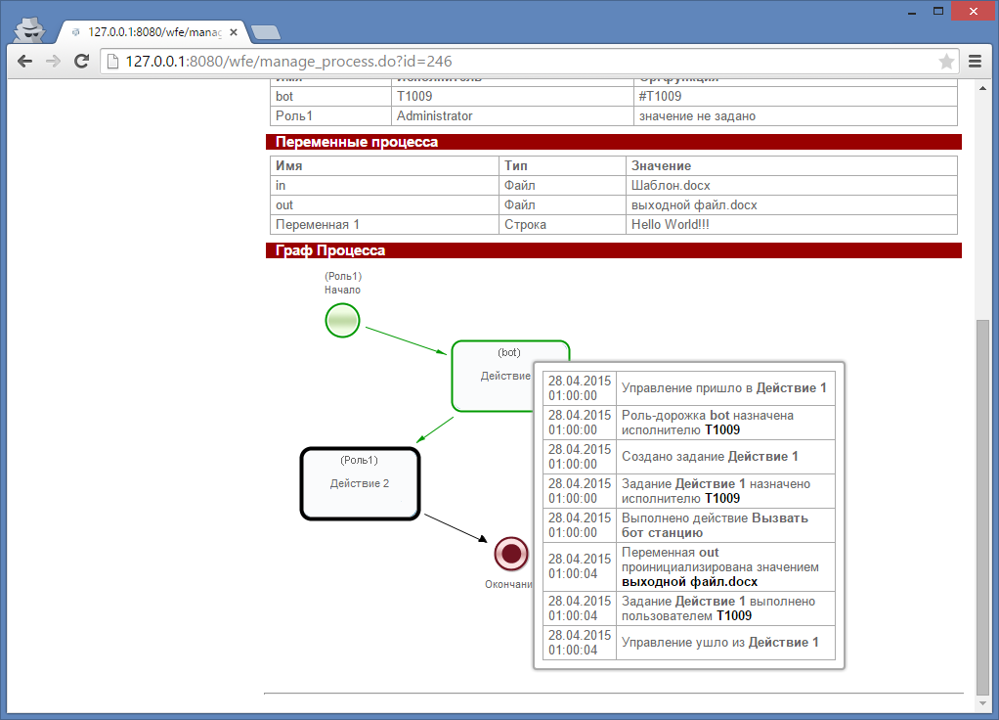
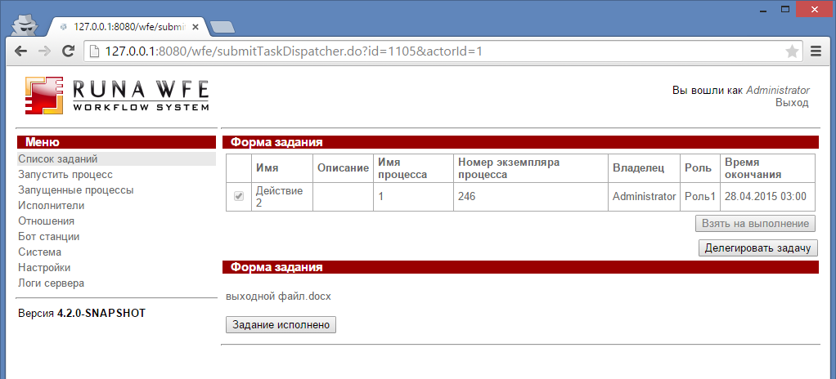
Полученный файл:
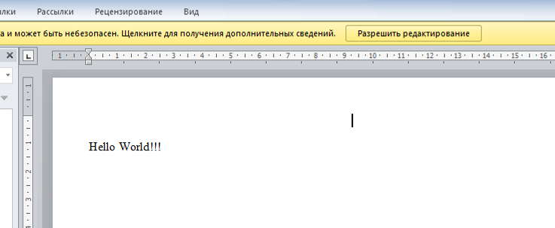

Проблем не обнаружено

4). Использую названия файлов, при этом длиной менее 10 символов (проверка исправления тикетаhttps://sourceforge.net/p/runawfe/bugs/1010/ )
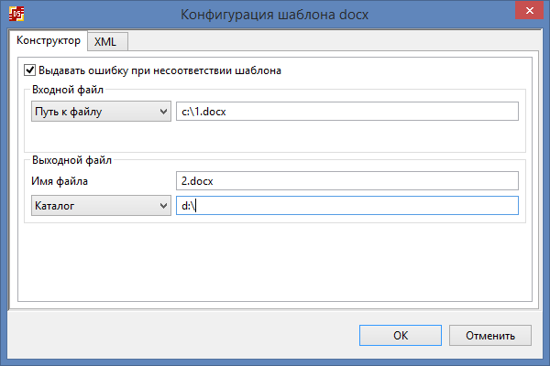
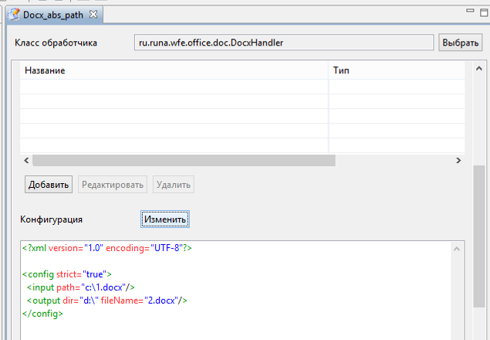
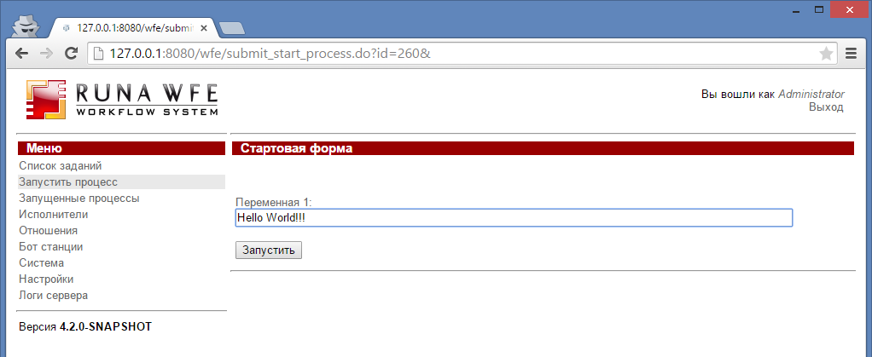
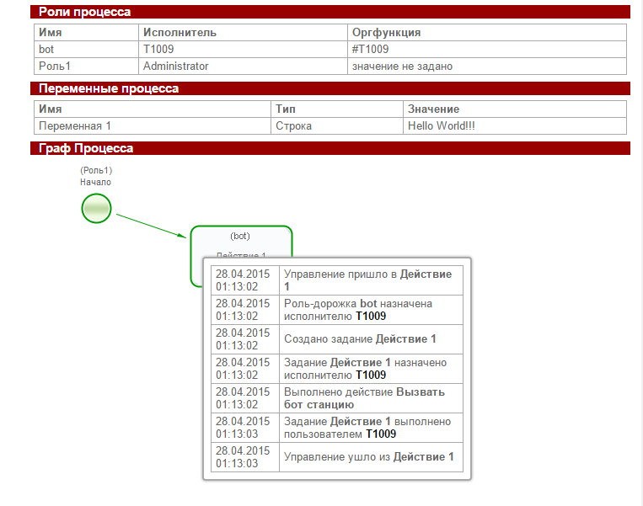
Полученный файл
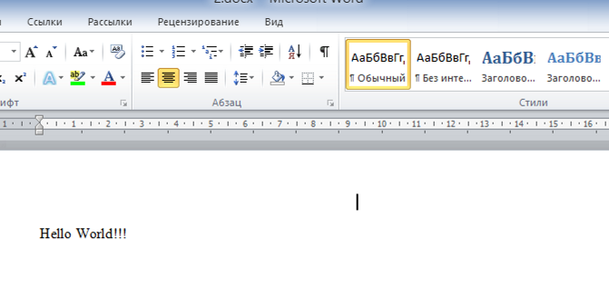
5). Использую embedded шаблон

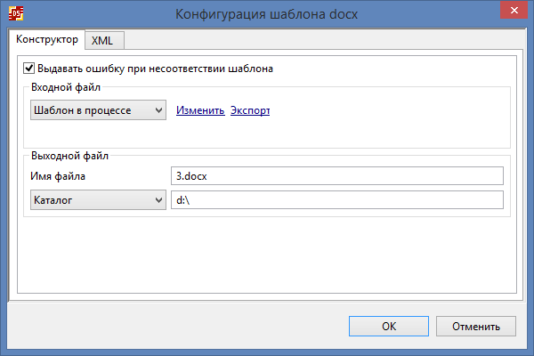
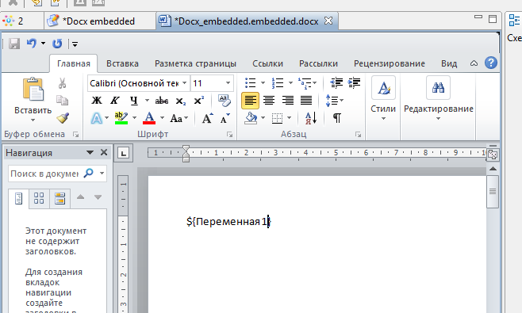
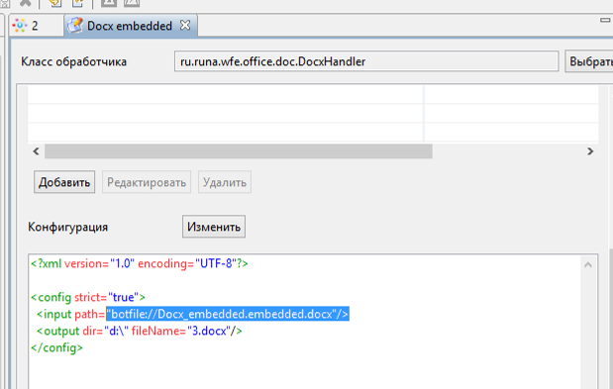
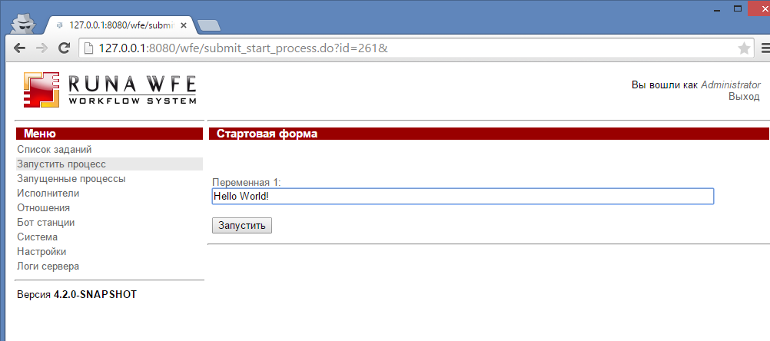
Полученный файл:
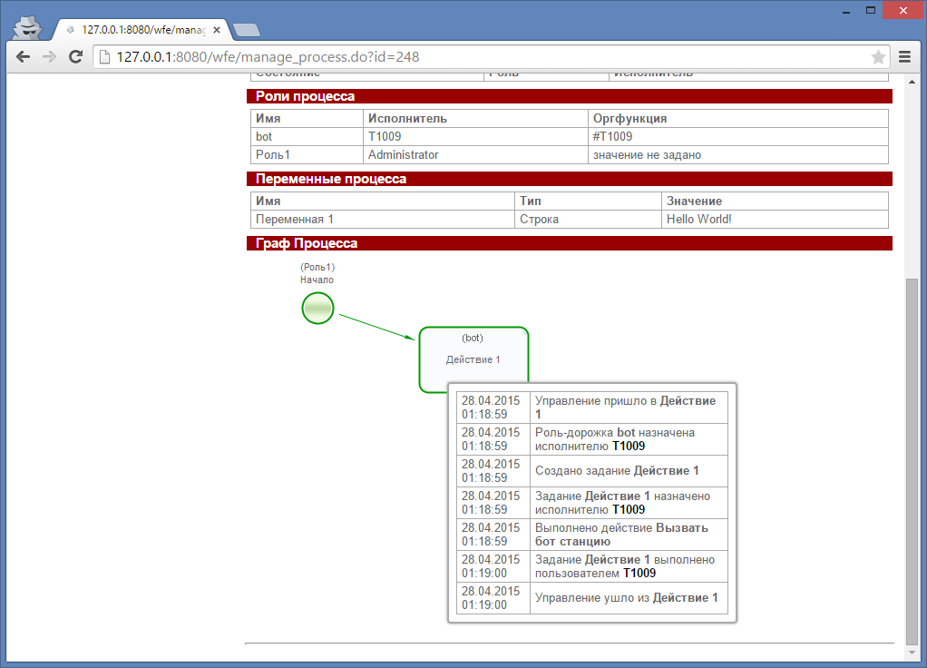
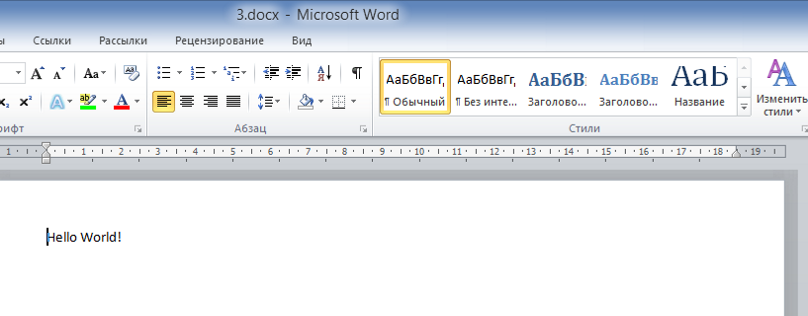

6). Использую префикс bot

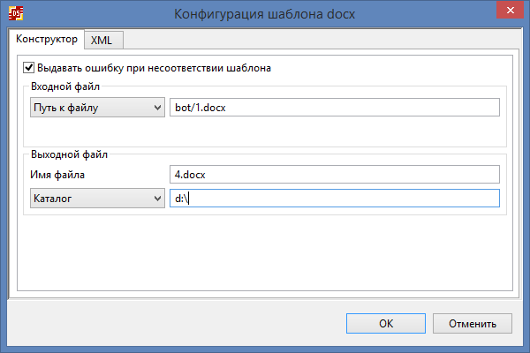
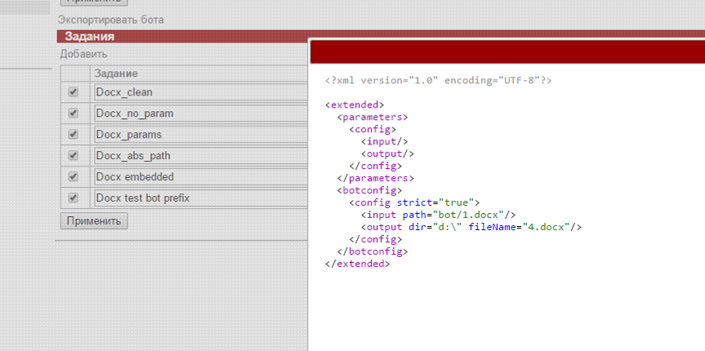
Экспорт успешно выполняется
Проверяю работу процесса:
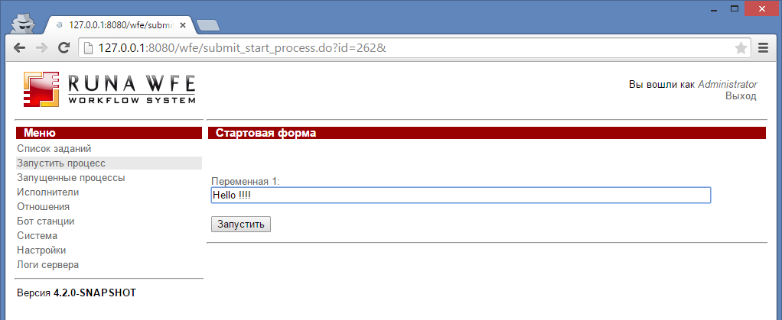
Полученный файл:
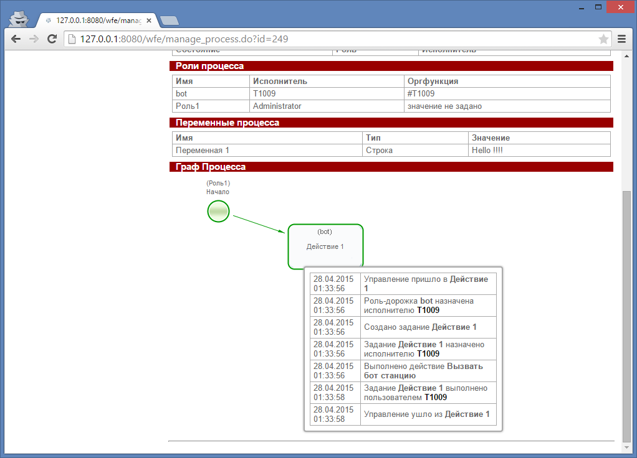
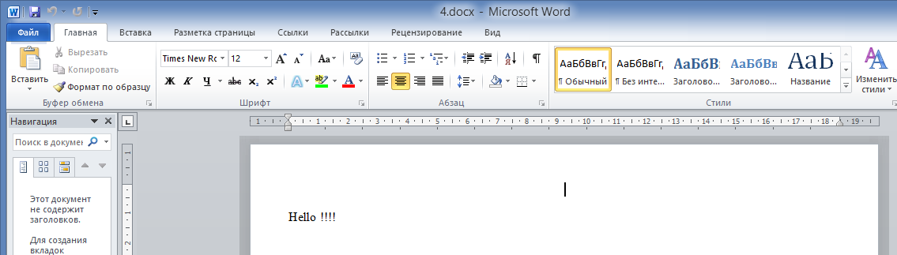
Проблем не обнаружено
7). Использую часть переменных напрямую, часть параметров
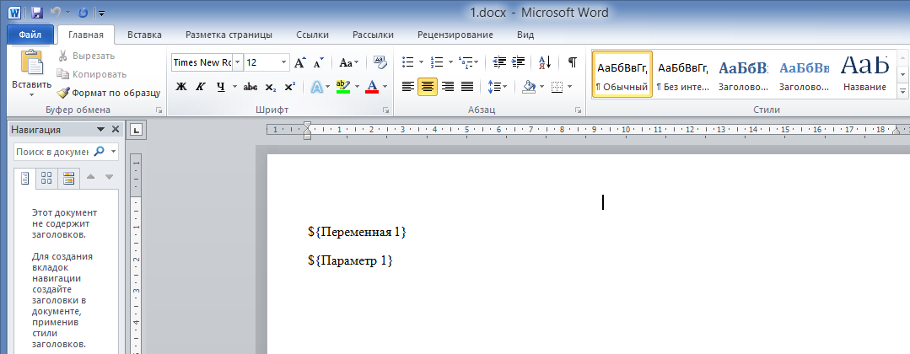
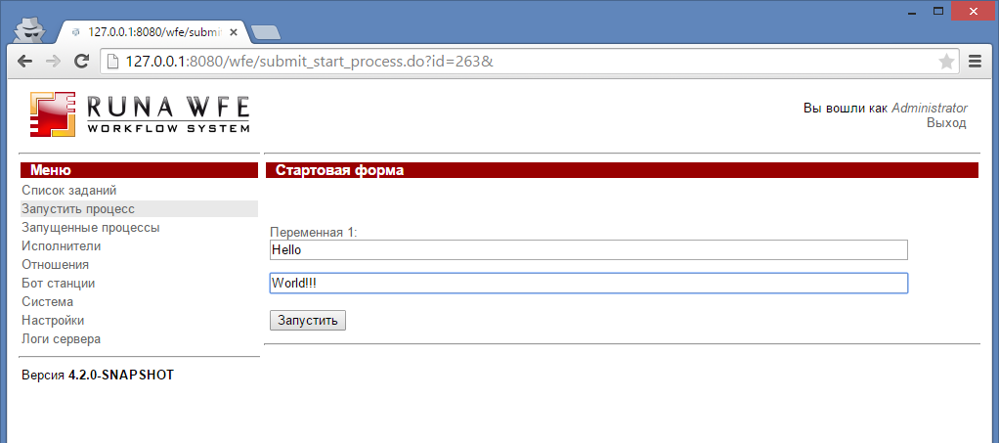
Полученный файл:
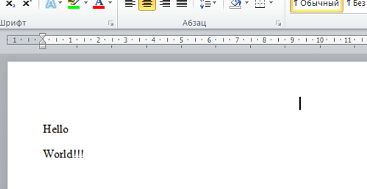

Проблем не обнаружено

https://sourceforge.net/p/runawfe/bugs/904/
- docx, не всегда работает замена конструкции ${} на значение

В связи с изменениями, проверяю не только исправление проблемы, но и тестирую обработчик на разных вариантах шаблонов,
Использую таблицы, циклы, итераторы и т.д.

Замечание, код из бранча 904 нельзя мержить в чистом виде, т.к. он содержит доработку 996, которая на данный момент удалена

1). Проверка исправления на проблемном шаблоне
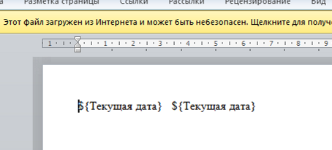
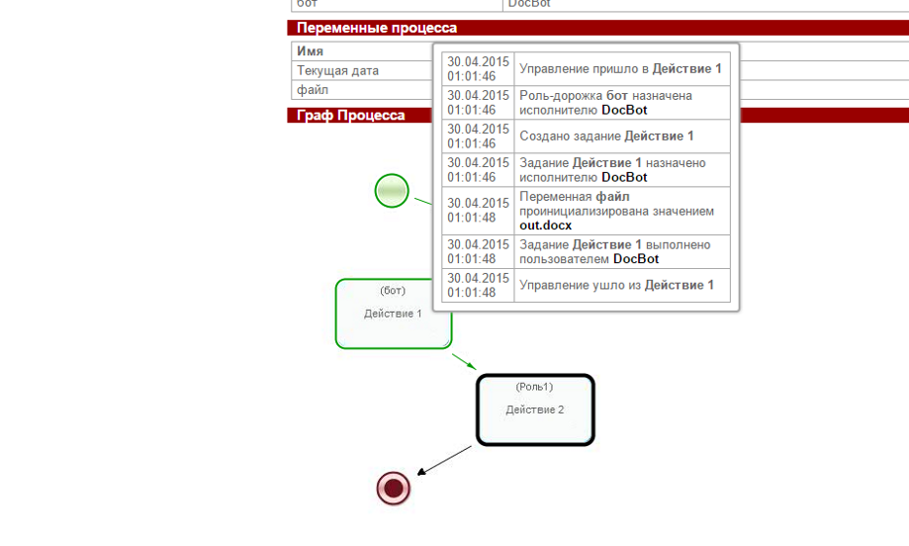
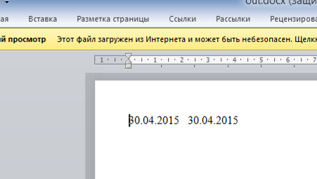

Проблема не воспроизводится

2). Доступ к контейнерным типам
Использую в шаблоне переменные контейнерного типа, в перемешку с символами табуляции и текста
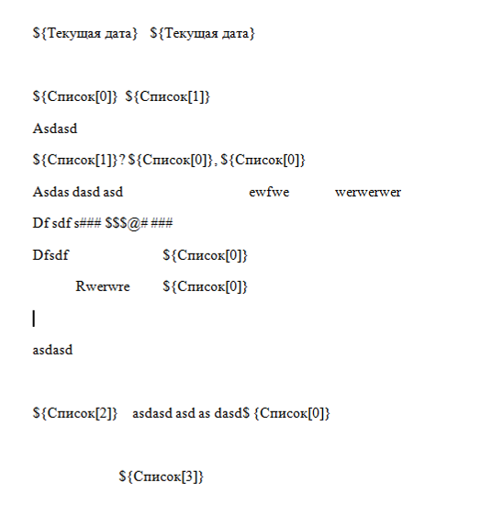

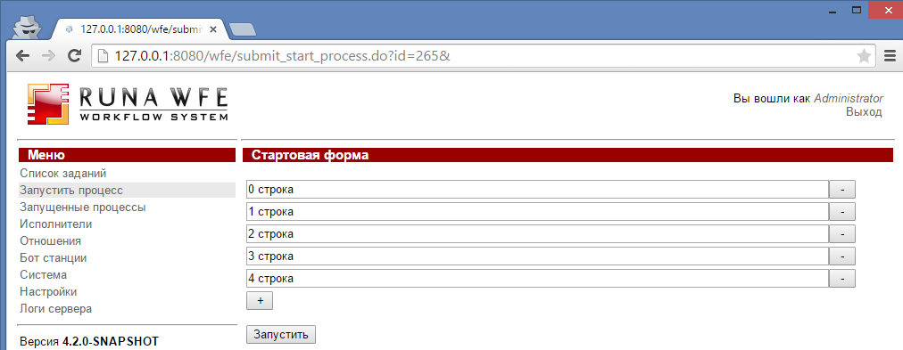

Получил ошибку:
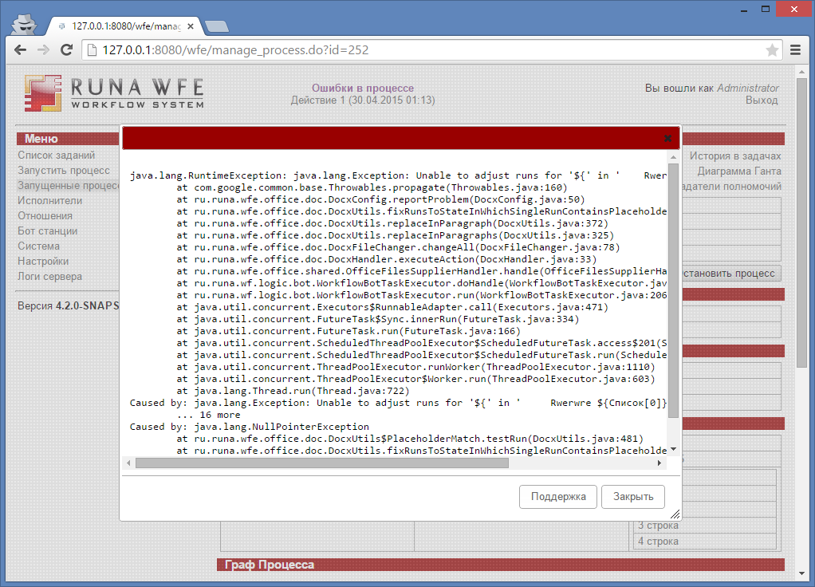

java.lang.RuntimeException: java.lang.Exception: Unable to adjust runs for '${' in ' Rwerwre ${Список[0]}'
at com.google.common.base.Throwables.propagate(Throwables.java:160)
at ru.runa.wfe.office.doc.DocxConfig.reportProblem(DocxConfig.java:50)
at ru.runa.wfe.office.doc.DocxUtils.fixRunsToStateInWhichSingleRunContainsPlaceholder(DocxUtils.java:459)
at ru.runa.wfe.office.doc.DocxUtils.replaceInParagraph(DocxUtils.java:372)
at ru.runa.wfe.office.doc.DocxUtils.replaceInParagraphs(DocxUtils.java:325)
at ru.runa.wfe.office.doc.DocxFileChanger.changeAll(DocxFileChanger.java:78)
at ru.runa.wfe.office.doc.DocxHandler.executeAction(DocxHandler.java:33)
at ru.runa.wfe.office.shared.OfficeFilesSupplierHandler.handle(OfficeFilesSupplierHandler.java:38)
at ru.runa.wf.logic.bot.WorkflowBotTaskExecutor.doHandle(WorkflowBotTaskExecutor.java:150)
at ru.runa.wf.logic.bot.WorkflowBotTaskExecutor.run(WorkflowBotTaskExecutor.java:206)
at java.util.concurrent.Executors$RunnableAdapter.call(Executors.java:471)
at java.util.concurrent.FutureTask$Sync.innerRun(FutureTask.java:334)
at java.util.concurrent.FutureTask.run(FutureTask.java:166)
at java.util.concurrent.ScheduledThreadPoolExecutor$ScheduledFutureTask.access$201(ScheduledThreadPoolExecutor.java:178)
at java.util.concurrent.ScheduledThreadPoolExecutor$ScheduledFutureTask.run(ScheduledThreadPoolExecutor.java:292)
at java.util.concurrent.ThreadPoolExecutor.runWorker(ThreadPoolExecutor.java:1110)
at java.util.concurrent.ThreadPoolExecutor$Worker.run(ThreadPoolExecutor.java:603)
at java.lang.Thread.run(Thread.java:722)
Caused by: java.lang.Exception: Unable to adjust runs for '${' in ' Rwerwre ${Список[0]}'
... 16 more
Caused by: java.lang.NullPointerException
at ru.runa.wfe.office.doc.DocxUtils$PlaceholderMatch.testRun(DocxUtils.java:481)
at ru.runa.wfe.office.doc.DocxUtils.fixRunsToStateInWhichSingleRunContainsPlaceholder(DocxUtils.java:433)
... 15 more

UPD: проверяю работу с данным шаблоном в trunk версии:
Тоже воспроизводится, проблема не относится к тикету.
Вынес в отдельный:
https://sourceforge.net/p/runawfe/bugs/1027/

Список запланированных кейсов

3). Доступ к полям типов Пользователь, Группа, Исполнитель
4). Работа с изображениями
5). Итераторы
6). Таблицы
7). Пользовательские типы
8). Циклы

Пока не тестил это, есть более приоритетные работы

